离散数学课程实验
项目说明文档
Warshall算法
作者姓名： | 卢嘉霖
学 号： | 2050633
指导教师： | 唐 剑 锋
学院专业： | 软件学院 软件工程


同济大学
Tongji University

1项目说明

1.1 功能要求
输入元素集合和关系集合，利用Warshall算法求其传递闭包，并分别以集合形式和矩阵形式输出。

1.2 输入格式
- 输入元素集合元素个数，合法范围为n≥1
- 输入元素集合元素，形如a b c d ...
- 输入关系集合关系个数，合法范围为n≥1
- 输入关系，形如 a b b c每个关系一行

1.3 输出格式
- 元素集合上关系的传递闭包，分别以关系集合形式和关系矩阵形式呈现
1.4 项目示例
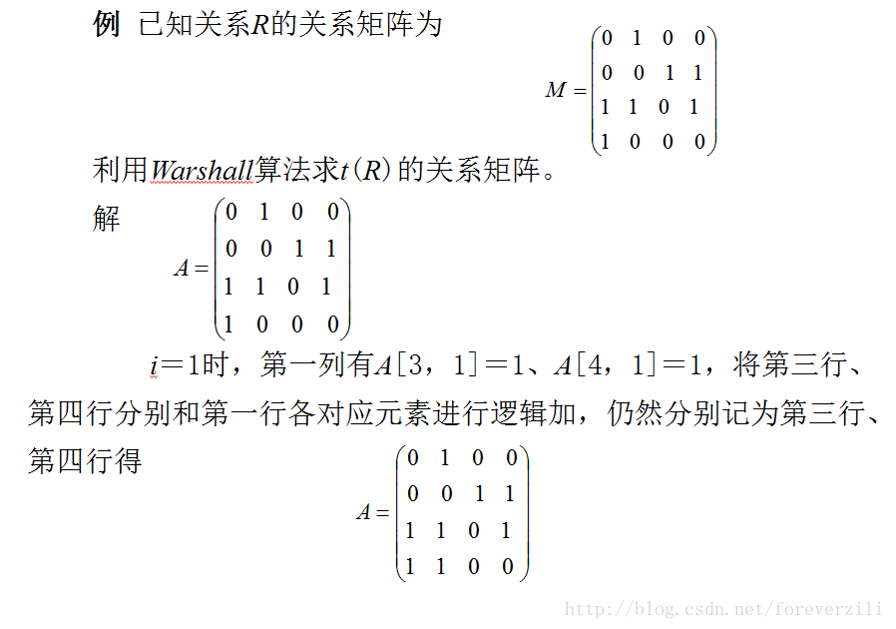

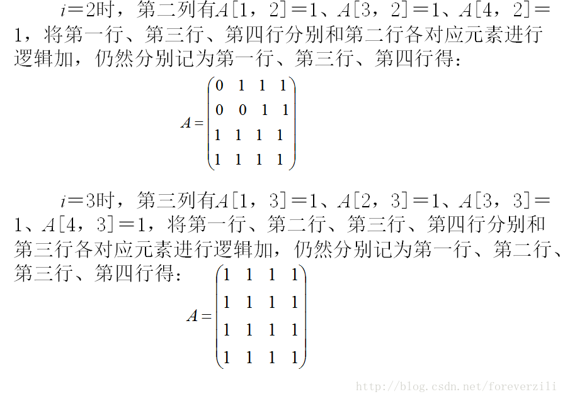
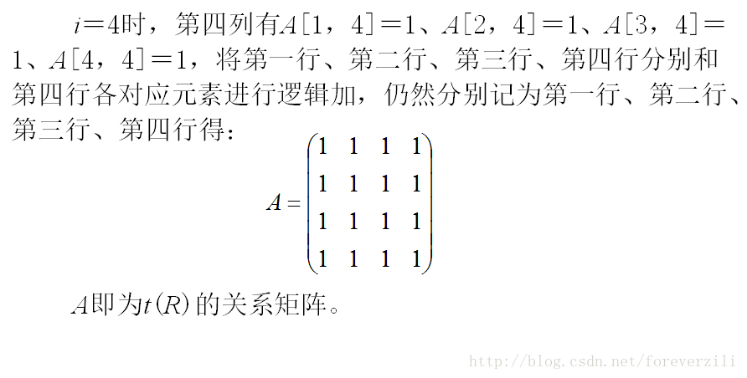

2 项目设计

2.1 设计思路
本项目输入为元素集合的大小、各元素名称、关系集合的大小和各关系，为使用Warshall算法计算传递闭包，首先要将元素集合、关系集合转换成关系矩阵；接着使用Warshall算法计算传递闭包关系矩阵；最后将传递闭包以集合形式、矩阵形式分别输出。

2.2 数据结构设计
本项目主要使用的数据结构为一维数组和二维数组。一位数组存放元素集合和关系集合，其中关系由含有两个字符的结构体定义；二维数组存放关系矩阵的值，每个元素为0或1，矩阵维数通过用户输入获得、利用动态分配内存创建数组。内存开销为O(N²)，N为矩阵维数。

2.3 类设计

2.3.1 Warshall类
Warshall类存放元素集合及其大小、关系集合及其大小和传递闭包矩阵。在构造函数中从用户获取数据输入，在析构函数中释放动态分配的内存。类提供Warshall算法成员函数来计算传递闭包矩阵，并提供函数进行两种方式的输出。
Warshall类声明如下：
class Warshall
{
private:
char *A; //元素集合
BR *R; //关系集合
int n; //元素个数
int m; //关系个数

bool **tR; //传递闭包矩阵

public:
Warshall();
~Warshall();
int find(char c);
void warshall();
void translation_output();
};

Warshall类的成员变量说明如下：
- int n: 元素集合的大小，在构造函数中从用户输入获得。
- int m:关系集合的大小，在构造函数中从用户输入获得。
- char *A:元素集合，每个元素为一个字符，集合是大小为n的动态分配内存的数组，值在构造函数中从用户输入获得。
- BR *R:关系集合，每个元素为BR对象，含有两个字符成员，分别代表关系的两个起止元素，集合是大小为m的动态分配内存的数组，值在构造函数中从用户输入获得。
- bool **tR:传递闭包矩阵，大小为n*n的动态分配内存的bool类型二维数组，在构造函数中分配内存、初始化，在warshall函数中根据关系集合和元素集合赋值为关系矩阵，再通过Warshall算法修改为传递闭包矩阵。

Warshall类的成员函数说明如下：
- Warshall() : 构造函数，通过用户输入获取了元素集合大小及其值、关系集合大小及其值。动态分配了两集合的内存空间并赋值，处理了非法输入，如维数不为正整数、关系矩阵元素不为0或1。动态分配了传递闭包矩阵的内存空间并初始化。
Warshall::Warshall()
{
// 初始化集合
std::cout << "请输入集合 A 中的元素个数(正整数)，按回车键输入下一项：" << std::endl;
n = GetInt(1, INT_MAX, true);
A = new char[n];

std::cout << "请依次输入集合 A 中的" << n << "个元素(形如：a b c d ......这样的格式)，按回车键输入下一项：" << std::endl;
for (int i = 0; i < n; i++)
{
std::cin >> A[i];
}

// 初始化二元关系
std::cout << "请输入二元关系 R 中的元素个数(正整数)，按回车键输入下一项：" << std::endl;
m = GetInt(1, INT_MAX, true);
R = new BR[m];

std::cout << "请依次输入 R 中的" << m << "个元素，一行是一个元素" << std::endl;
std::cout << "(形如：" << std::endl;
std::cout << "a b" << std::endl;
std::cout << "b c" << std::endl;
std::cout << "c d" << std::endl;
std::cout << "......" << std::endl;
std::cout << "这样的格式)，按回车键输入下一项：" << std::endl;
for (int i = 0; i < m; i++)
{
std::cin >> R[i].a;
std::cin >> R[i].b;
}

// 初始化传递闭包矩阵
tR = new bool *[n];
for (int i = 0; i < n; i++)
{
tR[i] = new bool[n];
}
for (int i = 0; i < n; i++)
{
for (int j = 0; j < n; j++)
{
tR[i][j] = 0;
}
}
}

- ~Warshall() : 析构函数，释放了元素集合数组、关系集合数组、传递闭包矩阵数据动态分配的内存空间。
Warshall::~Warshall()
{
delete[] A;
delete[] R;
for (int i = 0; i < n; i++)
{
delete[] tR[i];
}
delete[] tR;
}

- int find(char c) :在元素集合中找到元素c，并返回其下标；若不存在，则返回-1.

int Warshall::find(char c)
{
for (int i = 0; i < n; i++)
{
if (A[i] == c)
{
return i;
}
}
return -1;
}

- void warshall() :Warshall算法核心函数。首先从关系集合中获取关系矩阵，然后利用Warshall算法计算传递闭包矩阵，算法具体思路见2.4算法设计。
void Warshall::warshall()
{
// 从关系集合中获取关系矩阵
int x, y;
for (int i = 0; i < m; i++)
{
x = find(R[i].a);
y = find(R[i].b);
tR[x][y] = 1;
}

// Warshall算法计算传递闭包矩阵
for (int i = 0; i < n; i++)
{
for (int j = 0; j < n; j++)
{
if (tR[j][i] == 1)
{
for (int k = 0; k < n; k++)
{
tR[j][k] = bool(tR[j][k] + tR[i][k]); // ?
}
}
}
}
}

- void translation_output() : 将传递闭包矩阵以集合形式、矩阵形式分别输出。
void Warshall::translation_output()
{
// 输出传递闭包集合形式
std::cout << std::endl;
std::cout << "R 的传递闭包(集合形式)为：" << std::endl;
std::cout << "t(R) = {";
int i, j;
for (i = 0; i < n; i++)
{
for (j = 0; j < n; j++)
{
if (tR[i][j] == 1)
{
std::cout << "<" << A[i] << "," << A[j] << ">"
<< ",";
}
}
}
std::cout << "}" << std::endl;

// 输出传递闭包矩阵形式
std::cout << "R 的传递闭包(矩阵形式)为：" << std::endl;

for (i = 0; i < n; i++)
{
for (j = 0; j < n; j++)
{
std::cout << tR[i][j] << " ";
}
std::cout << std::endl;
}
}

2.4 算法设计
2.4.1 Warshall算法
本项目主要设计的算法是Warshall算法，是求关系矩阵传递闭包的算法，其时间复杂度为O(N³)，空间复杂度为O(1)。
Warshall算法的主要思路为对于每个i->j的关系，都考察j->k的关系，若都为1则i->k的关系也为1，满足传递性。首先进行行、列嵌套for循环，行优先遍历矩阵每个元素；当遇到值为1的矩阵元素，则说明<i,j>属于关系，于是再度遍历，将j作为行下标、k作为列下标，找出所有k使得a[j,k]为1，则说明<j,k>属于关系，于是根据传递性，必有<i,k>属于关系，即将a[i,k]赋值为1。完成循环遍历后得到的矩阵即为原矩阵的传递闭包运算结果。具体步骤如下：
(1)置新矩阵A＝M；
(2)i＝1；
(3)对所有j如果A[j，i]＝1，则对k＝1，2，…，n，A[j，k]＝A[j，k]∨A[i，k]；
(4)i加1；（i是行，j是列）
(5)如果i≤n，则转到步骤3)，否则停止。

3 项目测试
测试环境：
OS ：macOS Monterey (Version 12.6)
编辑器：Visual Studio Code 1.68.1(Universal)
编译器：Apple clang version 13.1.6 (clang-1316.0.21.2.5)

3.1 示例测试
测试用例：
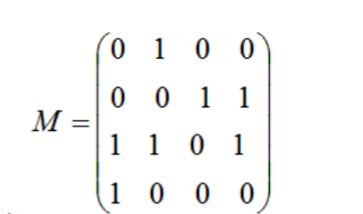

预期结果：
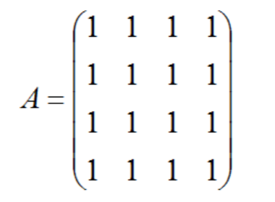

实验结果：
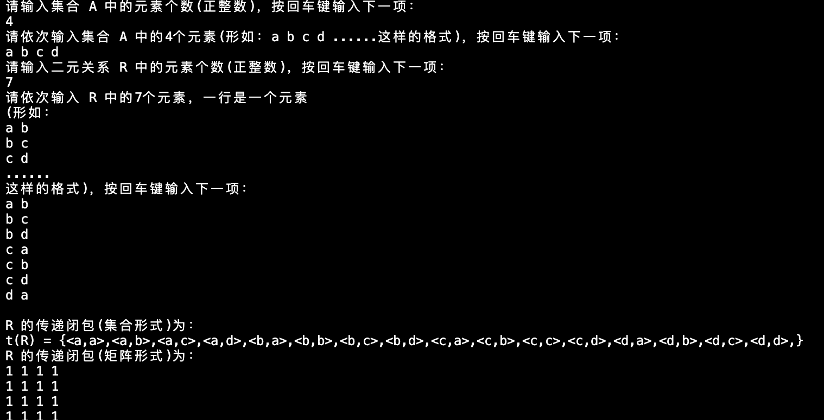

3.2 非法输入测试
测试用例：非法输入，如需要数字输入字母，输入数字范围不合法等
预期结果：程序提示输入非法并要求重新输入
实验结果：

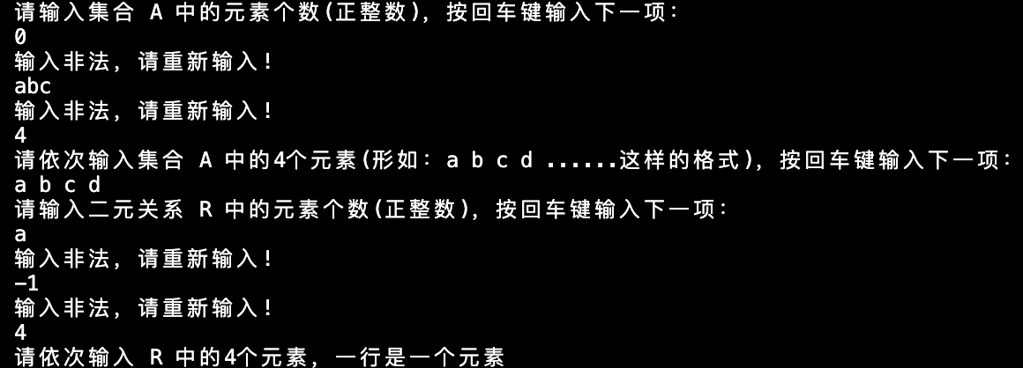

4 心得体会

4.1 编程时遇到的问题及解决方案
实现过程中主要困难为对于错误输入的处理。本项目需要获取元素集合的大小、各元素名称、关系集合的大小和各关系，多次使用cin输入整数和字符，存在大量可能的输入非法情况，需要一一处理。此外，有些非法输入不能及时发现，如输入关系时关系对应的元素不存在等。因此，为保证程序健壮性和正确性，在面对大量用户输入时应考虑其合法性，尤其是各输入间的前后逻辑是否一致。

4.2 从项目中得到对知识点的理解
本项目核心关系矩阵的传递闭包运算，需使用Warshall算法，对于每个i->j的关系，都考察j->k的关系，若都为1则i->k的关系也为1，满足传递性。
经过本项目将传递闭包运算算法用编程语言实现，加强了对传递闭包运算Warshall算法思想及其编程实现的理解和熟悉程度。

